Le z dobrim počutjem si lahko najboljša verzija sebe

Veš, da se skozi tvoje telo vse čas premika življenjska energija? Tvoje roke pa so eno najpomembnejših energetskih vozlišč, saj je na njih veliko točk, povezanih s posameznimi organi in počutjem.
Ravno zato si lahko ob slabem počutju pomagamo tudi tako, da se primemo za počutju primeren prst in s tem izboljšamo pretok energije skozi povezane organe!
Zanimivo kajne? Naslednjič, ko se ne boš počutil/a slabo, se torej primi za določen prst. Drži ga 5 minut, najprej na eni, nato na drugi roki. Pomagalo ti bo, da se boš bolje počutil/a. Ne verjameš? Poskusi!

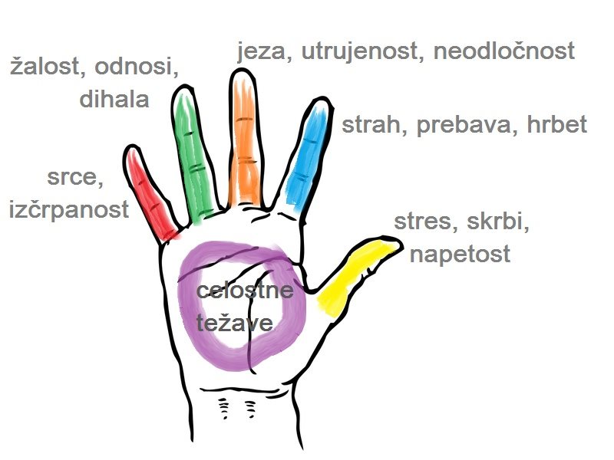
Palec
Ko se primemo za palec, lažje pozabimo preteklost in olajšamo stres in skrbi. Ta poteza nas umiri, izboljša našo samozavest in poskrbi za bolj miren spanec.
Palec je povezan z želodcem in zagotavlja dobro prebavo.
Kazalec
Medtem ko nas palec umiri, nas kazalec napolni z energijo in nam pomaga premagati strahove. Okrepi našo voljo in nam daje notranjo moč, da lažje premagamo naše slabosti.
Povezan je z ledvicami in mehurjem in uravnovesi telesno kemijo.
Sredinec
Sredinec je povezan z jezo. Ko smo pod stresom in jezni, imamo zaradi cirkulacije krvi pogosto glavobole in smo bolj utrujeni.
Ko primemo sredinec, preusmerimo odvečno energijo, odprvimo glavobol ter utrujenost.
Prstanec
Ta prst je povezan z žalostjo in negativnimi mislimi, ki nas izčrpajo ter je povezan s pljuči. Če primemo prstanec, lažje in bolj globoko dihamo, sproščanje energije v tem prstu pa izboljša tudi sproščenost mišic.
Mezinec
Mezinec je povezan s srcem in krvjo – ker je dober pretok krvi potreben za zdravje celotnega telesa, je zato najbolj pomemben prst. Ko ga držimo, izboljšamo tudi sposobnosti mišljenja in koncentracije.
Dlan
Stres ne škodi le našemu telesu, ampak tudi odnosu z drugimi. S sproščanjem energij, ki se nabirajo v vozlišču dlani se bomo z bližnjimi še lažje povezali, prav tako pa bo poskrbelo tudi za bolj pozitiven pogled na svet.

